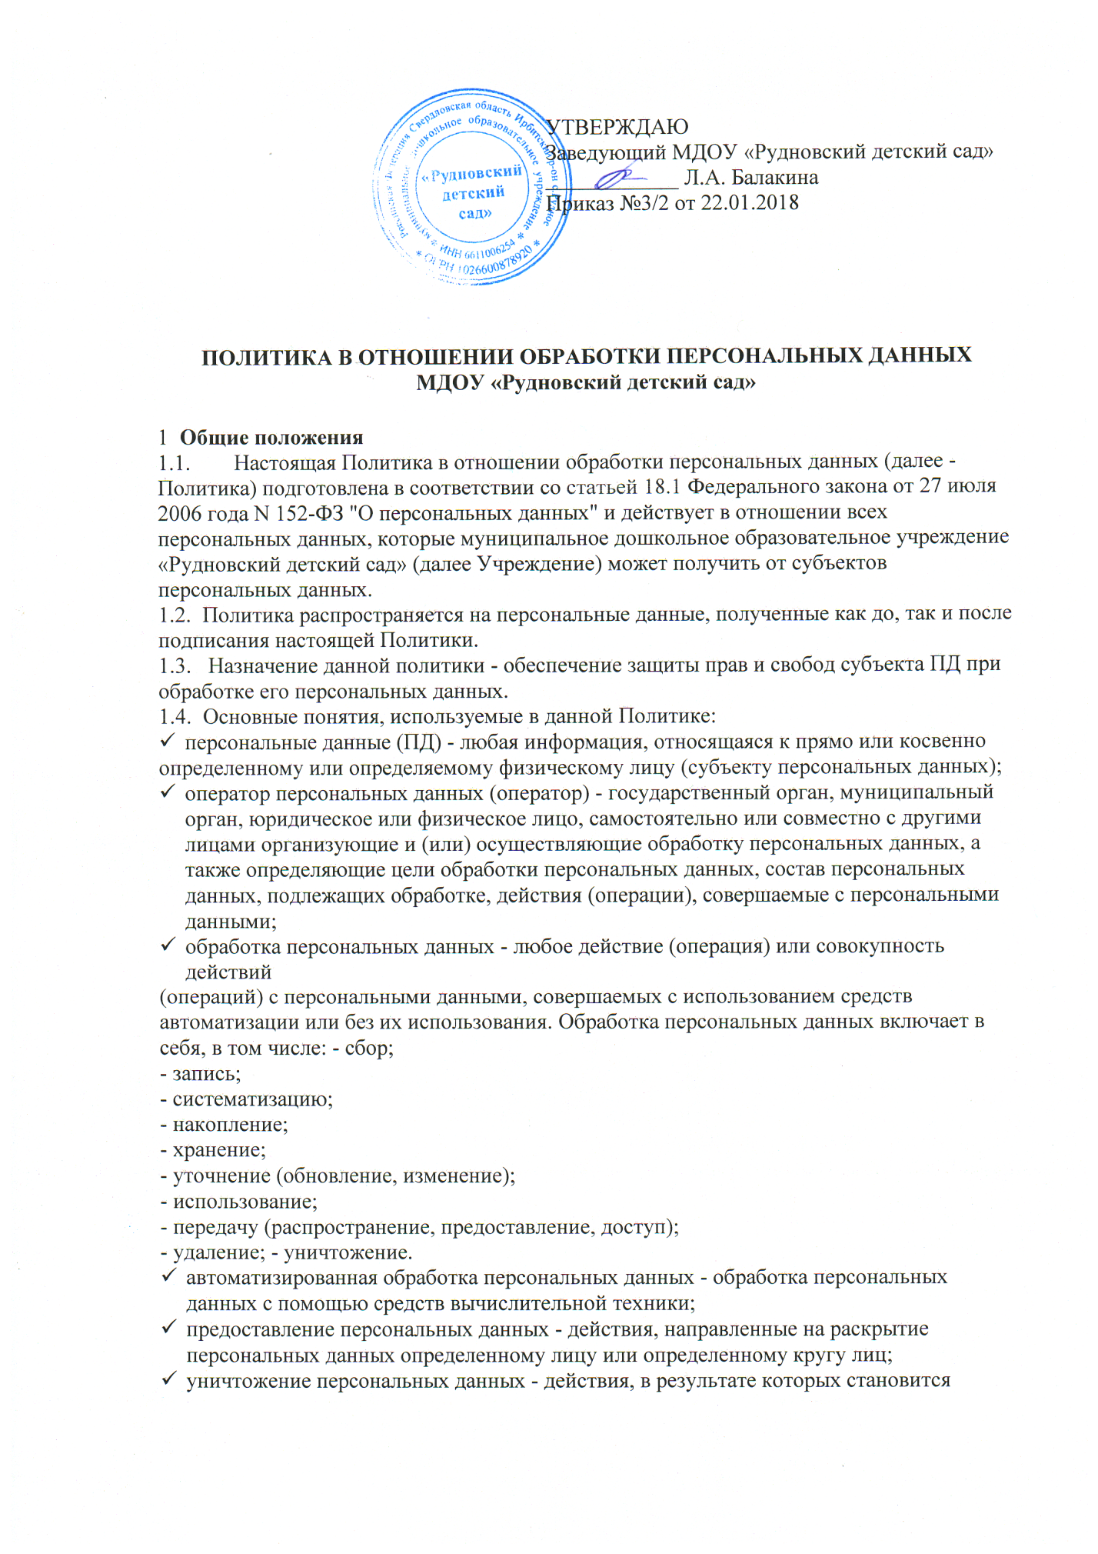
невозможным восстановить содержание персональных данных в информационной системе персональных данных и (или) в результате которых уничтожаются материальные носители персональных данных.

2. Состав обрабатываемых персональных данных
2.1. Сведениями, составляющими персональные данные в Учреждении является любая
информация, относящаяся к прямо или косвенно определенному или определяемому
физическому лицу (субъекту персональных данных).
2.2. Учреждение обрабатывает персональные данные следующих категорий субъектов
персональных данных:
- работников Учреждения, а также родственники работников в целях реализации трудовых отношений;
-обучающихся Учреждения и их родителей (законных представителей) в целях реализации права на получение бесплатного дошкольного образования
- кандидаты на замещение вакантных должностей.
2.3. Категории персональных данных сотрудников ДОУ, воспитанников и родителей (законных представителей) несовершеннолетних:
- фамилия, имя, отчество;
- пол;
- дата рождения;
- место рождения;
- документ, удостоверяющий личность;
- адрес регистрации; фактический адрес места жительства;
- фотографии;
- номер полиса обязательного медицинского страхования;
- сведения о состоянии здоровья, находящиеся в медицинской карте воспитанника;
- социальное положение;
- жилищные условия;
- документы при установлении опеки; контактные телефоны;
- сведения о гражданстве;
- паспортные данные;
- сведения об образовании;
- воинской обязанности;
- трудовом стаже;
- о предыдущем месте работы;
- составе семьи;
- социальных льготах;
- информация об образовании;
- страховом пенсионном свидетельстве;
- ИНН;
- сведения об аттестации;
- повышении квалификации;
- профессиональной переподготовке;
- сведения о наградах (поощрениях, почетных званиях);
- сведения о наличии (отсутствии) судимости или факта уголовного преследования.
3. Правовые основания обработки персональных данных
- Конституция РФ; - Федеральный закон от 27.07.2006 №152-ФЗ «О персональных данных»;
- Федеральный закон от 29.12.2012 №273-ФЗ «Об образовании в Российской Федерации»;
- Федеральный закон от 30.12.2001 №195-ФЗ «Кодекс Российской Федерации об административных правонарушениях» (ст. 13.11 «Нарушение установленного законом порядка сбора, хранения, использования или распространения информации о гражданах (персональных данных)»);
- Федеральный закон от 13.06.1996 №63-ФЗ «Уголовный кодекс Российской Федерации» (ст. 137 «Нарушение неприкосновенности частной жизни»);
- Трудовой кодекс РФ от 30.12.2001 №197-ФЗ (ст. 85-90);
- Постановление Правительства Российской Федерации от 17.11.2007 №781 «Об утверждении Положения об обеспечении безопасности персональных данных при их обработке в информационных системах персональных данных»;
- Постановление Правительства Российской Федерации от 15.09.2008 №687 «Об утверждении Положения об особенностях обработки персональных данных, осуществляемой без использования средств автоматизации»;
- Совместный приказ ФСТЭК России №55, ФСБ России №86, Мининформсвязи России №20 от 13.02.2008 «Об утверждении порядка проведения классификации информационных систем персональных данных»;
- Гражданский кодекс РФ;
- Налоговый кодекс РФ;
- Устав МДОУ «Рудновского детского сада».

4. Цели обработки персональных данных
4.1 Цель обработки персональных данных:
- обеспечение наиболее полного исполнения образовательным учреждением своих обязанностей, обязательств и компетенций, определенных законодательством, в частности:
- выполнение требований законодательства в сфере труда и налогообложения;
- ведение бухгалтерского и налогового учета, формирование, изготовление и своевременная подача бухгалтерской, налоговой и статистической отчетности;
4.2 Реализация прав и законных интересов Учреждения в рамках осуществления видов деятельности, предусмотренных уставом и иными локальными нормативными актами ДОУ, либо достижения общественно значимых целей;
- идентификация стороны в рамках договоров с Учреждением;
- связь с субъектом, в случае необходимости, в том числе направление уведомлений, информации и запросов, связанных с оказанием услуг, а также обработка заявлений;
- проведение статистических и иных исследований на основе обезличенных данных;
- обработка персональных данных соискателей на замещение вакантных должностей;
- иные законные цели
4.3. Содержание и объем обрабатываемых ПД должны соответствовать заявленным целям обработки. Обрабатываемые персональные данные не должны быть избыточными по отношению к заявленным целям их обработки. При обработке ПД обеспечиваются их точность, достаточность, актуальность (при необходимости) по отношению к заявленным целям обработки.
4.4 Хранение ПД осуществляется в форме, позволяющей определить субъект ПД не дольше, чем этого требуют цели обработки ПД.
4.5. Обрабатываемые ПД подлежат уничтожению либо обезличиванию по достижении целей обработки или в случае утраты необходимости в достижении этих целей, если иное не предусмотрено федеральным законом.

5. Права и обязанности оператора
5.1. ДОУ как оператор персональных данных вправе:
- отстаивать свои интересы в суде;
- предоставлять персональные данные субъектов третьим лицам, если это предусмотрено
действующим законодательством (налоговые, правоохранительные органы и др.);
- отказывать в предоставлении персональных данных в случаях, предусмотренных
законодательством;
- использовать персональные данные субъекта без его согласия, в случаях, предусмотренных законодательством.
5.2. Оператор персональных данных обязан:
- принимать меры, необходимые и достаточные для обеспечения выполнения обязанностей, предусмотренных Федеральным законом от 27.07.2006 N 152-ФЗ "О персональных данных" и принятыми в соответствии с ним нормативными правовыми актами.
5.3. Субъект персональных данных имеет право:
- требовать уточнения своих персональных данных, их блокирования или уничтожения в случае, если персональные данные являются неполными, устаревшими, недостоверными, незаконно полученными или не являются необходимыми для заявленной цели обработки, а также принимать предусмотренные законом меры по защите своих прав;
- требовать перечень своих персональных данных, обрабатываемых ФНП и источник их получения;
- получать информацию о сроках обработки своих персональных данных, в том числе о сроках их хранения;
- требовать извещения всех лиц, которым ранее были сообщены неверные или неполные его персональные данные, обо всех произведенных в них исключениях, исправлениях или дополнениях;
- обжаловать в уполномоченный орган по защите прав субъектов персональных данных или в судебном порядке неправомерные действия или бездействия при обработке его персональных данных;
- на защиту своих прав и законных интересов, в том числе на возмещение убытков и (или)
компенсацию морального вреда в судебном порядке.

6. Принципы и условия обработки персональных данных
6.1. Обработка персональных данных Учреждения осуществляется на основе принципов:
- законности и справедливости целей и способов обработки персональных данных, соответствия целей обработки персональных данных целям, заранее определенным и заявленным при сборе персональных данных, а также полномочиям Учреждения;
- соответствия объема и характера обрабатываемых персональных данных, способов обработки персональных данных целям обработки персональных данных;
- достоверности персональных данных, их достаточности для целей обработки, недопустимости обработки персональных данных, избыточных по отношению к целям, заявленным при сборе персональных данных;
- недопустимости объединения созданных для несовместимых между собой целей баз данных, содержащих персональные данные;
- хранения персональных данных в форме, позволяющей определить субъекта персональных данных, не дольше, чем этого требуют цели их обработки;
- уничтожения по достижении целей обработки персональных данных и ни в случае утраты необходимости в их достижении.
6.2. Обработка персональных данных осуществляется на основании условий, определенных законодательством Российской Федерации.
- Перечень действий с персональными данным
- сбор, запись, систематизация, накопление, хранение, уточнение (обновление, изменение), извлечение, использование, передачу (распространение, предоставление, доступ), обезличивание, блокирование, удаление, уничтожение персональных данных.

7 Обеспечение безопасности персональных данных
7.1. При обработке персональных данных Учреждение принимает необходимые правовые,
организационные и технические меры и обеспечивает их принятие для защиты персональных данных от неправомерного или случайного доступа к ним, уничтожения, изменения, отношении персональных данных.
7.2. В целях координации действий по организации обработки персональных данных (в том числе за их безопасность) в Учреждении назначается ответственное лицо.

8. Заключительные положения
8.1. Настоящая Политика является внутренним документом Учреждения, общедоступным
и подлежит размещению на официальном сайте ДОУ.
8.2. Настоящая Политика подлежит изменению, дополнению в случае появления новых
законодательных актов и специальных нормативных актов по обработке и защите
персональных данных.
8.3. Контроль исполнения требований настоящей Политики осуществляется лицом,
ответственным за организацию обработки персональных данных.
8.4. Ответственность работников Учреждения, осуществляющих обработку
персональных данных и имеющих право доступа к ним, за невыполнение требований норм, регулирующих обработку и защиту персональных данных, определяется в соответствии с законодательством Российской Федерации и внутренними документами Учреждения.

